Conteúdo

Introdução 2

Diagramas *Use Cases* 4

Diagramas de atividades 6

Diagramas de Estado 9

Diagramas de Classes Aplicacionais 16

Diagramas de Sequência 18

Proposta de Inovação 23

Figura 1 - Diagrama Use Cases 4

Figura 2 - Diagrama de Atividades - consulta 6

Figura 3 - Diagrama de Atividades - marcação da consulta 7

Figura 4 - Diagrama de Estados - calendário de vagas 9

Figura 5 - Diagrama de Estados - lista de espera 11

Figura 6 - Diagrama de Estados - sistema de impressão da senha 12

Figura 7 - Diagrama de Estados - consulta 13

Figura 8 - Diagrama de Estados - sistema de faturação 14

Figura 9 - Diagrama de Estados - fatura 15

Figura 10 - Diagrama de Classes operacionais - modelos 16

Figura 11 - Diagrama de Classes operacionais - controladores 17

Figura 12 - Diagrama de Classes operacionais - views/templates 17

Figura 13 - Diagrama de Sequência - marcação remota da consulta 18

Figura 14 - Diagrama de Sequência - marcação presencial da consulta 19

Figura 15 - Diagrama de Sequência - desmarcação da consulta 19

Figura 16 - Diagrama de Sequência - atendimento do utente 20

Figura 17 - Diagrama de Sequência - consulta e da faturação 21

Figura 18 - Diagrama de Sequência - lista de espera 22

# Introdução

Com o objetivo de desenvolver um sistema de informação para o suporte de um prestador de serviços de saúde, que detém vários hospitais e clínicas em diversos pontos do país, foi necessário construir diagramas para representar os requisitos necessários para desenvolver o sistema pretendido.

Para representar o comportamento desejado de um sistema, independentemente da forma como o este irá ser implementado, utilizaram-se diagramas de *Use Cases*, a partir destes é possível obter uma visão geral das funcionalidades do sistema e da forma como ele irá interagir com os atores. Este diagrama descreve uma sequência de ações que o sistema executa para satisfazer os objetivos de um ator, sendo que esta descrição poderá ser formal ou informal. Nestes somente é indicado o nome do *Use Case*, sendo este um nome distinto que facilmente é associado à ação praticada pelo sistema. Os diagramas *Use Cases* são importantes pois esclarecem os requisitos pretendidos para o sistema, facilitam a identificação dos blocos principais do sistema e posteriormente, na elaboração da sua arquitetura, simplificam a definição de um plano de desenvolvimento e assistem na construção dos testes necessários para a validação das funcionalidades.

Para descrever fluxos de trabalho numa organização ou para detalhar operações de uma classe, incluindo comportamentos que possuam processamento paralelo, foram utilizados diagramas de atividades; estes modelam uma atividade como uma sequência de ações, decisões e cenários alternativos. Os diagramas de atividades podem ser utilizados para desenhar processos de uma forma simplificada, no entanto não servem para conceber código. Este tipo de diagramas têm a vantagem de serem capazes de descrever de forma rigorosa processos paralelos, com a possibilidade de serem atribuídas as responsabilidades de uma determinada atividade a uma classe.

A representação dos vários estados em que um objeto pode estar no decorrer da execução de um sistema, bem como as suas transições foi concebida com o auxílio de diagramas de estado. Para este tipo de diagramas é necessário ter em atenção e diferenciar corretamente os estados do objeto das ações que este pode realizar, sendo possível incluir ações como especificações adicionais.

Para a representação das classes de um sistema, os seus atributos, métodos e as relações entre os objetos utilizaram-se diagramas de classes aplicacionais.

Finalmente, para representar a sequência de processos num programa de computador, foram utilizados diagramas de sequência que representam as interações realizadas entre objetos através de operações ou métodos. Para ser possível a construção deste tipo de diagramas é necessário, *a priori*, terem sido construídos os diagramas de *Use Cases*, pois é preciso delinear o papel do sistema antes de ser definida a forma como este o realizará.

Através da representação dos vários diagramas conseguimos ter uma ideia mais específica do comportamento do sistema e de como este deve ser implementado, sendo que no diagrama de *Use Cases* representado na figura 1 é possível observar as ações que o utente, o médico e o balcão podem realizar, tal como os resultados dessas ações ou as possibilidades que advêm dos mesmos.

Nos diagramas de atividades é possível observar as várias atividades envolvidas antes, após e durante a consulta, estando estas representadas na figura 2. As atividades envolvidas na marcação e desmarcação de uma consulta encontram-se representadas na figura 3.

Finalmente, nos diagramas de estado representados nas figuras 4-9 é possível observar os vários estados existentes em cada objeto.

Nos diagramas de classes aplicacionais estarão representados todos os modelos, controladores e *templates* que vão existir no sistema criado, estando estes representados nas figuras 10-12.

Nos diagramas de sequência representados nas figuras 13-18, é possível observar-se a sequência de processos no sistema concebido.

# Diagramas *Use Cases*

De seguida irá ser apresentado o diagrama *Use Cases* que, como referido anteriormente, representa o comportamento do sistema.

**Diagrama Use Cases**

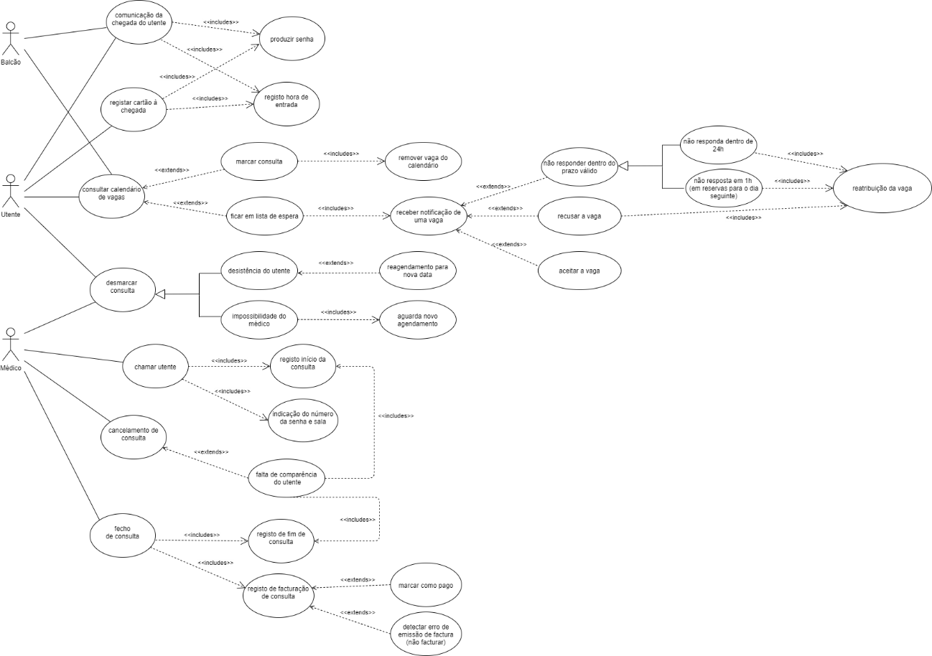

Figura 1 - Diagrama Use Cases

Através da observação da figura 1 é possível notar que o balcão é capaz de fazer a comunicação da chegada do utente, utilizando o sistema para produzir uma senha e registar a hora de entrada do utente, sendo que esta situação ocorre quando o utente se dirige ao balcão para poder realizar a consulta. Se o utente preferir, este poderá simplesmente registar o seu cartão de identificação à chegada, o que fará com que seja produzida uma senha e registada a sua hora de entrada.

Para a marcação de uma consulta, a situação é semelhante: o utente tem a possibilidade de utilizar o sistema de marcação de consultas de forma independente ou pedir ajuda ao balcão. Em ambas as situações, tanto o balcão como o utente têm a capacidade de pesquisar o calendário de vagas, pesquisa essa que poderá gerar duas possibilidades: ou a consulta é marcada, ou o utente poderá ser colocado em lista de espera devido a uma indisponibilidade de vagas ou ao facto de as vagas encontradas não terem sido aceites pelo mesmo. Se a consulta for marcada, a vaga é removida do calendário, e no caso do utente ficar em lista de espera, este receberá uma notificação quando existir uma vaga livre. Neste último caso, o utente poderá aceitar a vaga, recusar a vaga ou não responder dentro do prazo válido, isto é não responder dentro de 24 horas ou não responder dentro de 1 hora se a reserva for para o dia seguinte. No caso destas duas últimas situações a vaga é reatribuída ao próximo utente.

Tanto o utente como o médico podem desmarcar a consulta. Esta ação pode advir da desistência do utente ou da impossibilidade do médico realizar a consulta no dia marcado. No caso da desistência ter sido ato do utente, este poderá fazer o reagendamento da consulta para uma nova data. A consulta ficará a aguardar novo agendamento caso tenha sido o médico a desmarcá-la.

O médico tem a capacidade de chamar o utente para realizar a consulta, sendo que esta ação inclui um registo de início de consulta e a indicação do número da senha do utente e da sala do médico. Este também tem a capacidade de cancelar a consulta por motivo de falta de comparência do utente, sendo que nesta situação o início e o fim da consulta são registados.

O final da consulta será caracterizado pelo registo do seu fim, e pelo registo da sua faturação. No caso ser detetado um erro no pedido de emissão de fatura, o sistema deverá assinalá-lo. Caso a emissão da fatura seja retornada, o utente deverá ser notificado. O sistema aguardará o pagamento da fatura.

# Diagramas de atividades

Seguidamente estão apresentados os diagramas de atividades representados pelas figuras 2 e 3, que representam as atividades praticadas desde a impressão da senha, realização, ou não da consulta e posterior faturação, e as atividades realizadas na marcação ou desmarcação de uma consulta, respetivamente.

**Diagrama de Atividades - Consulta**

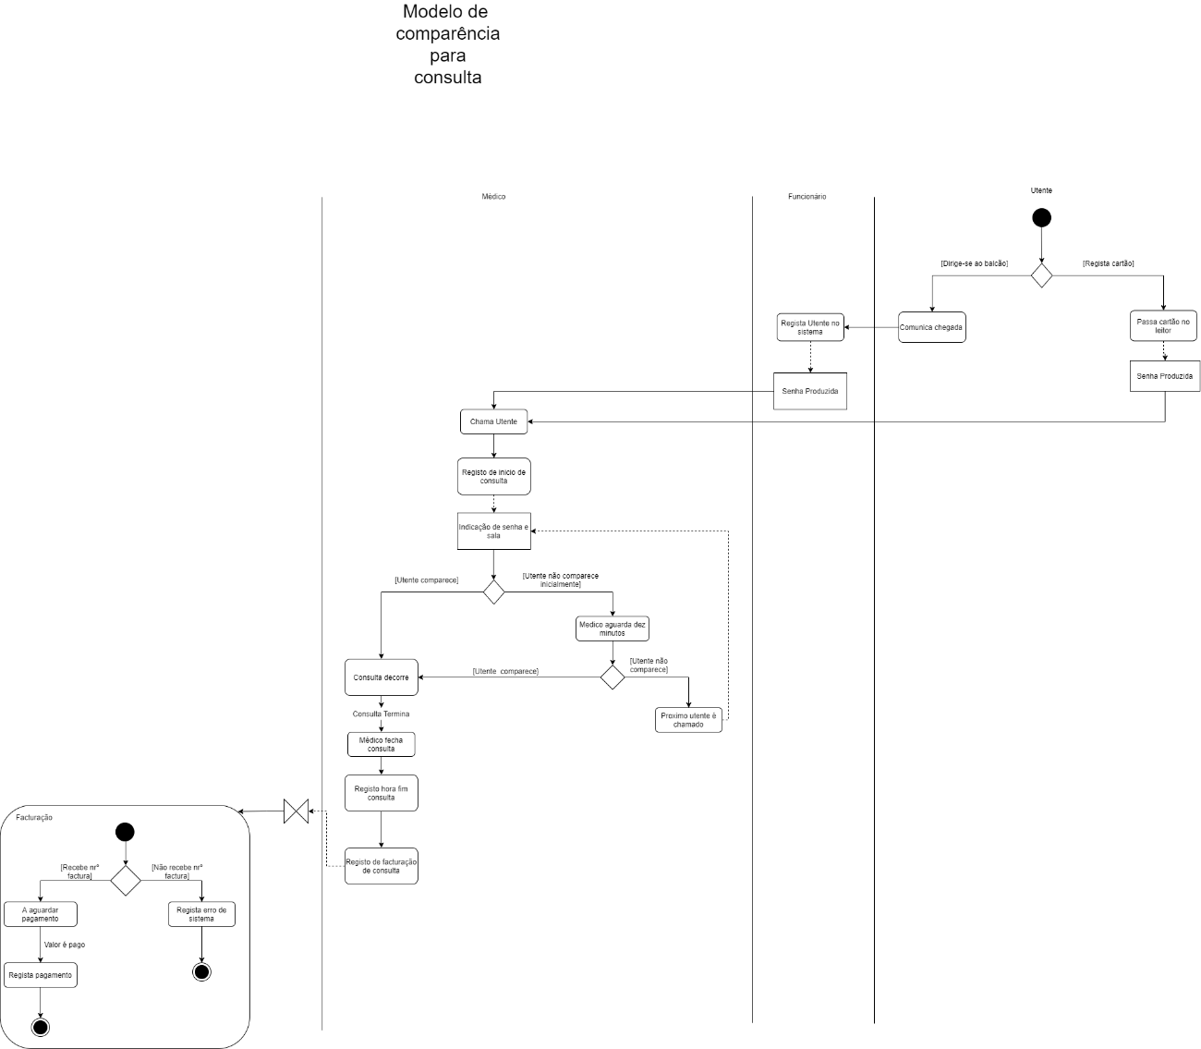

Figura 2 - Diagrama de Atividades - consulta

Tendo em consideração a figura 2, o utente ao chegar à clínica ou hospital, pode escolher dirigir-se ao balcão para comunicar a sua chegada ou registar ele próprio a sua chegada. No caso do utente se dirigir ao balcão, o funcionário regista o utente no sistema e é produzida uma senha, alternativamente, se o utente não se dirigir ao balcão, terá que passar o cartão no leitor e a senha será produzida.

De seguida, o médico chama o utente, é registado o início da consulta e são indicadas a senha e a sala num ecrã, podendo ocorrer duas situações; ou o utente comparece ou o utente não comparece inicialmente. No caso de este não comparecer inicialmente, o médico pode aguardar 10 minutos. Se o utente comparecer dentro desse tempo limite, a consulta decorre, se o utente não comparecer, é feita a chamada do próximo utente que leva à repetição do ciclo, como demonstrado na figura 2. Após o médico terminar a consulta, é registada hora de fim da mesma. Seguidamente é feito o registo da sua faturação. Esta é realizada algum tempo após o término da consulta, podendo acontecer o sistema recebe o número da fatura ou não. No caso de não receber, o sistema regista um erro do sistema externo. No caso de este receber o número da fatura, fica a aguardar o pagamento da mesma. Assim que esse pagamento for recebido, o mesmo é registada.

**Diagrama de Atividades – Marcação da consulta**

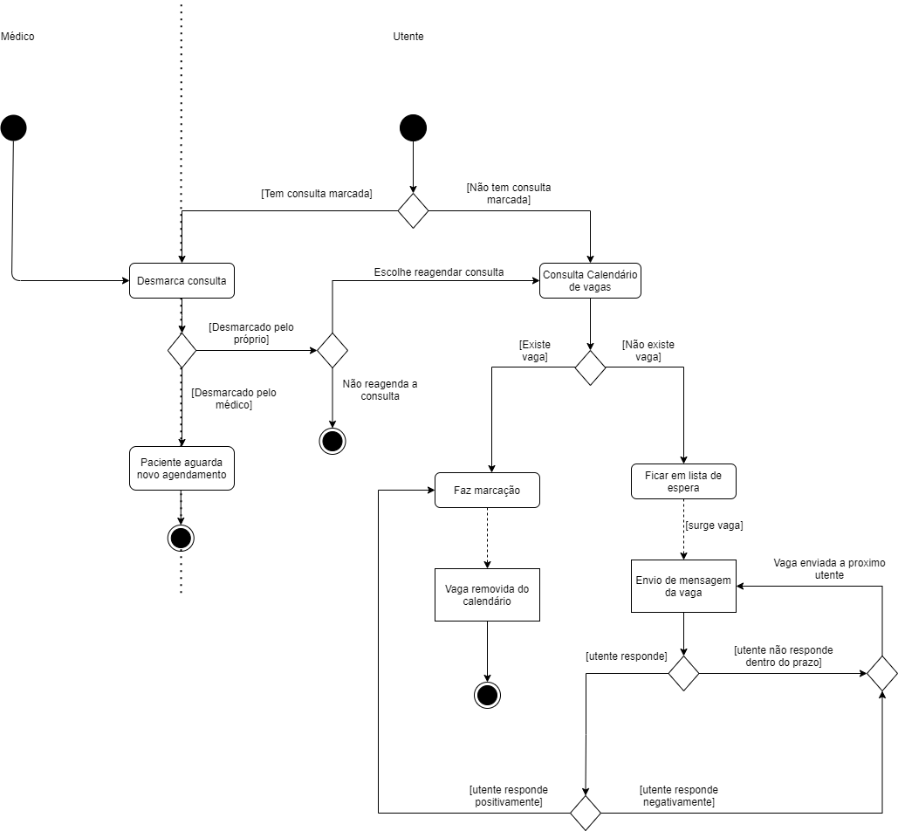

Figura 3 - Diagrama de Atividades - marcação da consulta

Observando o diagrama da figura 3, o utente pode estar nas duas situações evidenciadas, ou já tem uma consulta marcada ou ainda não tem uma consulta. No caso de este já ter uma consulta, o utente pode desmarcá-la, tal como o médico. Se a desmarcação foi realizada pelo médico, o utente fica a aguardar um novo agendamento. Se esta foi realizada pelo próprio utente, este pode reagendar a consulta ou não reagendar a consulta.

No caso do utente pretender fazer o reagendamento ou não ter uma consulta, este irá fazer uma pesquisa no calendário de vagas, podendo ou não existir uma vaga. Se existir uma vaga, o utente faz uma marcação e a vaga é removida do calendário de vagas. Na eventualidade de não existirem vagas, o utente pode ficar em lista de espera até que surja uma vaga. Neste caso é enviada uma mensagem ao utente acerca da vaga, podendo este responder ou não dentro do prazo. No caso de não existir uma resposta dentro do prazo, a vaga é sugerida ao próximo utente na lista de espera. Se existir uma resposta e esta for positiva haverá uma marcação da consulta, se for negativa levará à sugestão da vaga ao próximo utente.

# Diagramas de Estado

As figuras 4-9 representam os diagramas de estado dos objetos calendário, consulta, fatura, sistema de impressão da senha, lista de espera e o sistema de faturação externo, respetivamente.

**Diagrama de Estados – Calendário de Vagas**

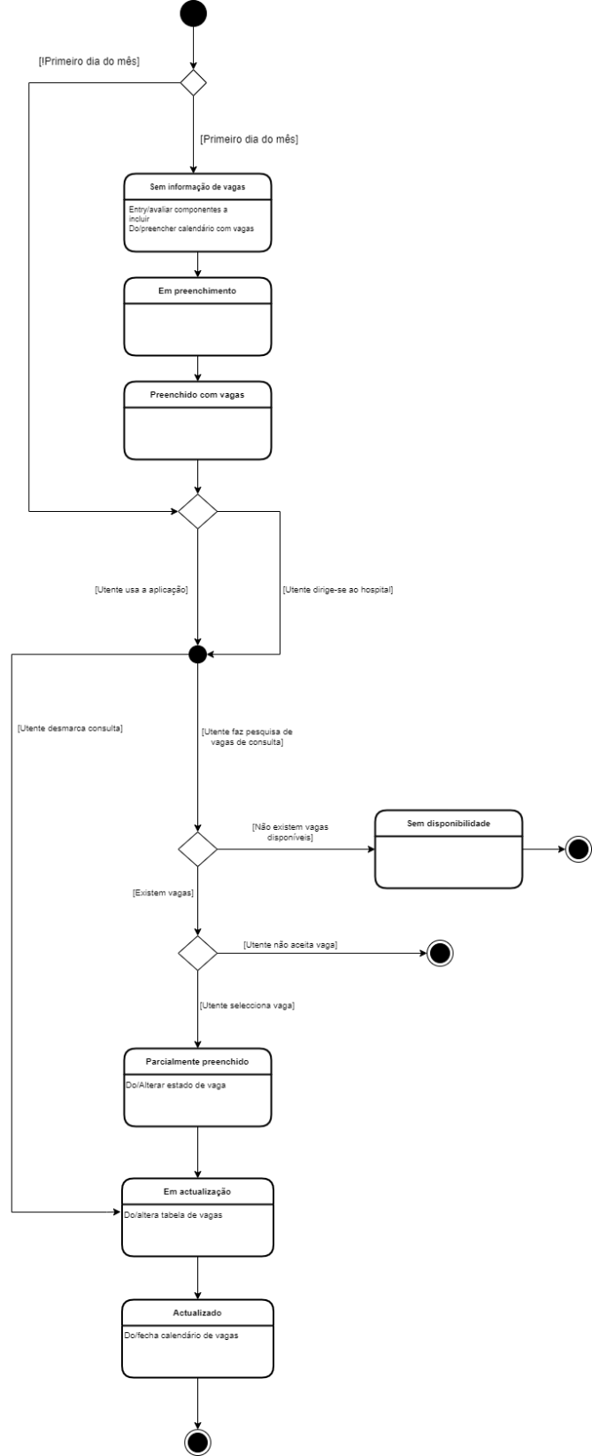

Figura 4 - Diagrama de Estados - calendário de vagas

No diagrama de estados do calendário de vagas, o mesmo começa por se encontrar “vazio” ou **sem informação de vagas**,pois é preenchido com as vagas mensalmente. No primeiro dia de cada mês, passa para o estado **em preenchimento** e depois fica **preenchido com vagas**.

Para utilizar o calendário de vagas, o utente tem duas opções, ou utiliza a aplicação ou poderá fazê-lo através do balcão.

Caso seja pretendido verificar a disponibilidade para marcar uma consulta, é efectuada uma pesquisa de vagas para a consulta pretendida (onde é consultada a disponibilidade de data, médico e/ou especialidade pretendidas). Se não existir nenhuma vaga disponível, o calendário não sofre qualquer alteração apresentando apenas o estado de **sem disponibilidade** ou cheio, permitindo ao utente a hipótese de ficar em lista de espera. Caso existam vagas, o utente tem a opção de seleccionar uma dessas vagas.

Se optar por seleccionar uma vaga, o estado do calendário de vagas passa para **parcialmente preenchido** enquanto é alterado o estado da vaga, ficando posteriormente **em actualização** ao ser actualizada a tabela das vagas. Por fim, termina no estado **actualizado** antes de ser fechado.

Na hipótese do utente utilizar o calendário de vagas para a desmarcação de uma consulta através da aplicação ou do balcão, e após a inserção da informação acerca da consulta que tem marcada, o estado do calendário de vagas passará directamente para **em actualização** e, de seguida, para **actualizado**.

Para alteração de uma consulta, deve ser sempre feita a desmarcação e marcação de uma nova data, não necessariamente por esta ordem.

**Diagrama de Estados – Lista de Espera**

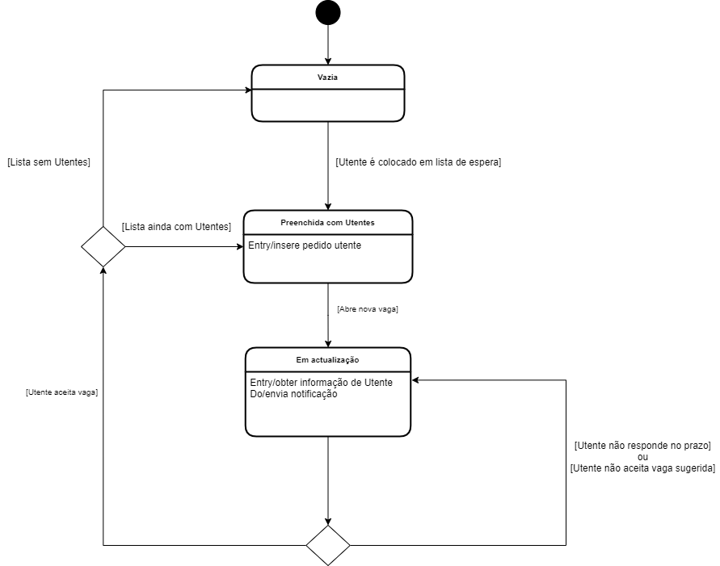

Figura 5 - Diagrama de Estados - lista de espera

A lista de espera começa por se encontrar **vazia** e, quando um ou mais utentes são colocados na lista, a mesma passa a estar **preenchida com utentes**, sendo que neste estado é inserida a informação do utente assim como do tipo de vaga pretendida.

Ao abrir nova vaga, o estado passa para **em actualização** onde é obtida a informação do utente e enviada uma notificação ao mesmo com a indicação da abertura de uma vaga.

Caso o utente não responda dentro do prazo ou não aceite a vaga sugerida, a lista de espera mantém-se no mesmo estado e obtém a informação relativa ao utente seguinte, enviando-lhe uma notificação.

Caso o utente aceite a vaga, a lista de espera volta para o estado anterior de **preenchida com utentes** e esse utente é retirado da lista. Na eventualidade de se tratar do último utente da lista de espera, a mesma passa directamente para o estado **vazia**, até serem colocados novos utentes e o ciclo recomeça.

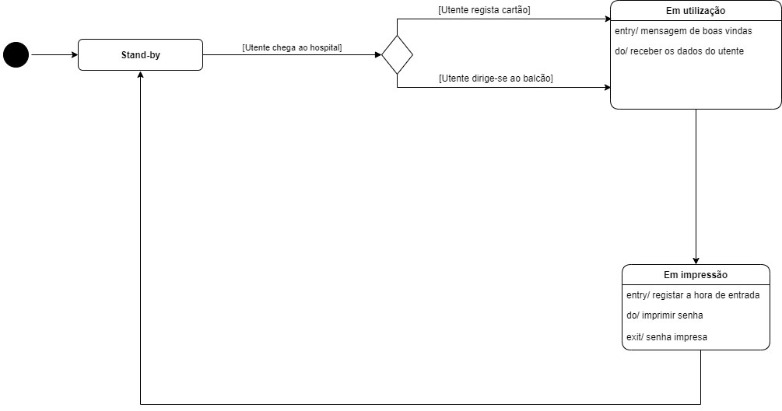**Diagrama de Estados – Sistema de Impressão de Senha**

Figura 6 - Diagrama de Estados - sistema de impressão da senha

O sistema de impressão de senhas encontra-se em **stand-by** até à chegada do utente ao hospital.

Ao chegar, o utente tem a opção de registar o cartão ou dirigir-se ao balcão para fazer o *check-in*, momento esse em que o sistema de impressão de senhas passa para o estado **em utilização** e que o registo do cartão é lido, ou o funcionário do balcão insere os dados do utente.

De seguida o sistema regista a hora de entrada, emite e imprime a senha, enquanto isto ocorre o estado do sistema passa para **em impressão.**

Após imprimir a senha, retorna ao estado **stand-by**.

**Diagrama de Estados - Consulta**

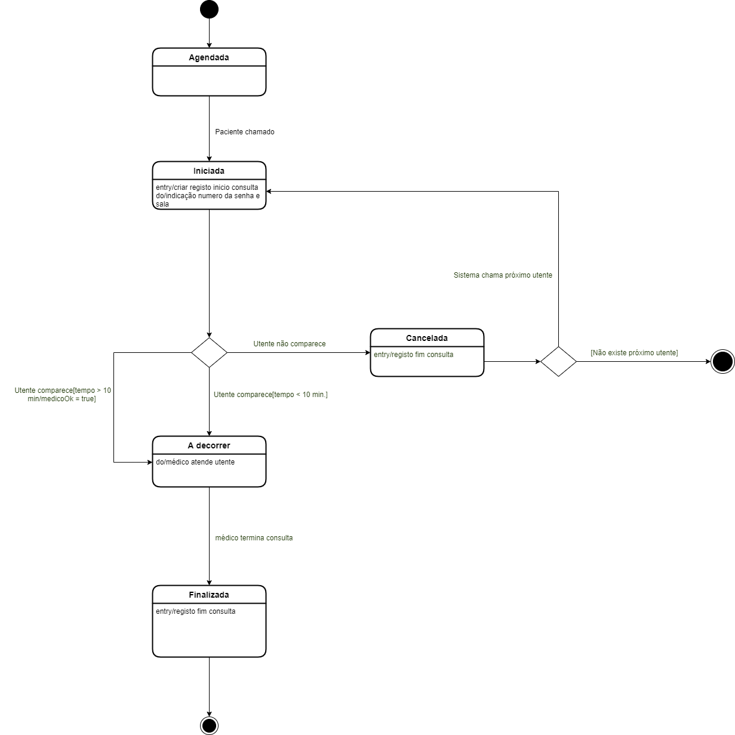

Figura 7 - Diagrama de Estados - consulta

Após a sua marcação no calendário de vagas, a consulta fica **agendada**.

Quando o paciente é chamado pelo médico, a consulta passa para o estado **iniciada** e é depois registada.

Caso o utente não compareça, a consulta é **cancelada** e o sistema chama o próximo utente, caso haja, a nova consulta fica no estado **iniciada**.

Para o caso do utente comparecer dentro do período de tolerância de 10 minutos ou, caso compareça após esses 10 minutos e o médico autorize que a consulta se mantenha, a consulta decorre transitando para o estado **a decorrer**.

Após o médico terminar a consulta, a mesma passa para o estado **finalizada**.

**Diagrama de Estados – Sistema de Faturação**

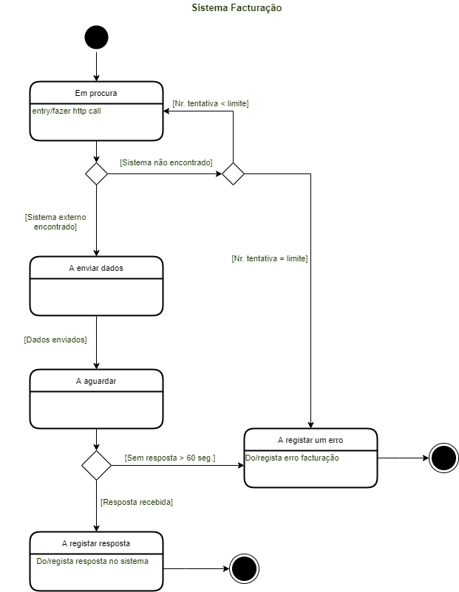

Figura 8 - Diagrama de Estados - sistema de faturação

Inicialmente, o nosso sistema tentará localizar o sistema de emissão de facturas externo. Durante essa tentativa de localização o estado do sistema é **em procura**, estado esse que se manterá até um certo número de tentativas. Ao atingir o limite de tentativas, é registado um erro de facturação e o estado transita para **a registar um erro.**

Se o sistema de facturação externo for encontrado, o estado passa para **a enviar dados**.

São enviados os dados e, enquanto o sistema não receber uma resposta, o seu estado passa para **a aguardar**. Se ao final de 60 segundos não existir uma resposta, o sistema registará um erro, sendo que, se tal ocorrer, o sistema ao registar o erro estará no estado **a registar um erro**.

Ao receber a resposta, transita para o estado **a registar resposta** e regista a resposta no sistema.

**Diagrama de Estados - Fatura**

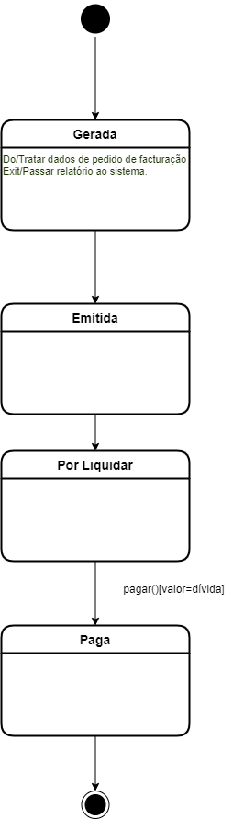

Figura 9 - Diagrama de Estados - fatura

A factura é **gerada** pelo sistema de facturação e, por isso, começa nesse estado.

Posteriormente, o sistema de facturação emite a factura e a mesma passa para **emitida**, ficando, após emissão, no estado **por liquidar**.

Assim que o utente efectua o pagamento do valor total, a factura fica **paga**.

# Diagramas de Classes Aplicacionais

As figuras 10-12 representam o diagrama de classes aplicacional que demonstra as classes utilizadas para a resolução do problema inicial estando nestas exibidos atributos, métodos e relações entre os vários objetos. Também estão apresentados controladores do sistema e *templates* que utilizam o sistema representado.

**Diagrama de Classes operacionais - Modelos**

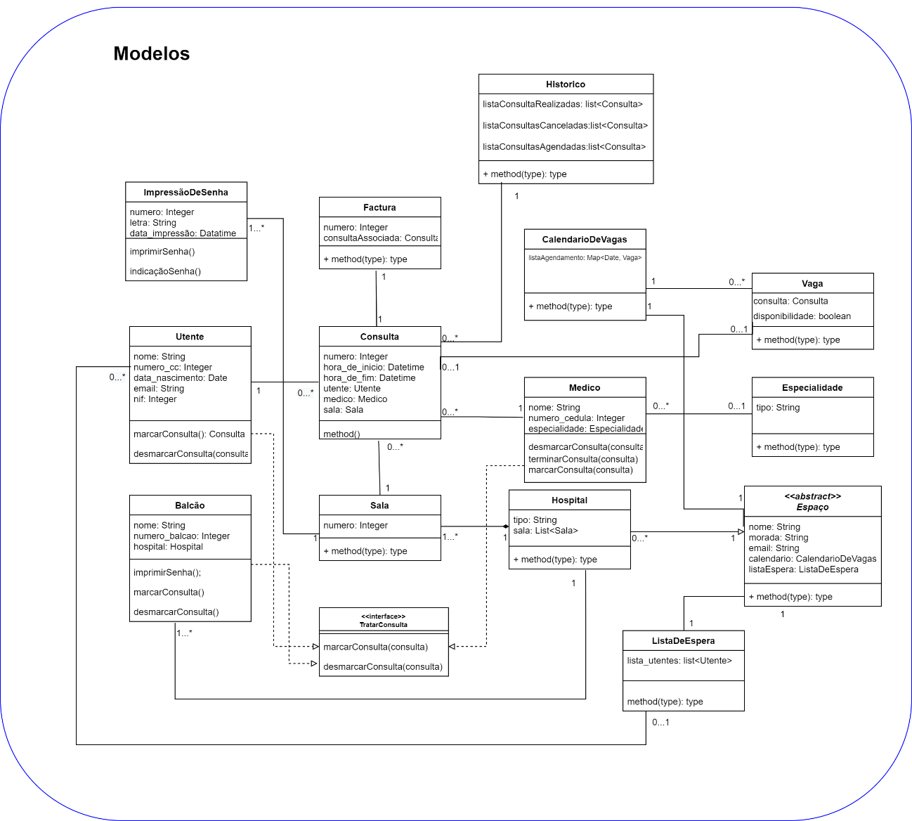

Figura 10 - Diagrama de Classes operacionais - modelos

As classes que integram o grupo "modelos" são na sua grande maioria objetos dinâmicos (ou não-estáticos), o que significa que os dados que passam pelo "canal" dos atributos que os descrevem poderão mudar conforme a circunstância e o acontecimento. Para exemplificar: a classe utente poderá guardar dados diferentes de diferentes utentes para os mesmos atributos - nome, NIF, morada, etc… - Sem que haja a necessidade de criar, estaticamente, um novo objeto utente. Estas classes podem então relacionar-se entre si, com indicações mútuas de pertença; ex: um utente pode ter várias consultas, e uma consulta apenas pode ser de um utente. Os modelos, na sua maioria, não conservam funções de ação logica, sendo esse o trabalho dos controladores que com eles interagem.

**Diagrama de Classes operacionais - Controladores**

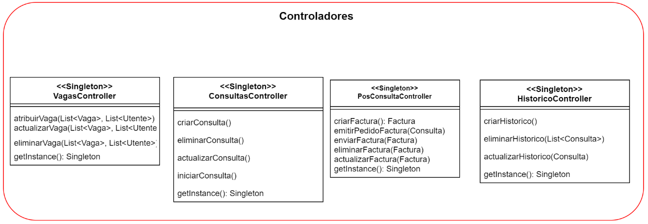

Figura 11 - Diagrama de Classes operacionais - controladores

Teremos um controlador para cada ponto fulcral da lógica de programação do nosso sistema: um controlador para todas as funções que tenham a ver com a criação/alteração das vagas, um para as funções relevantes para os acontecimentos das consultas, outro controlador para tudo o que se passar após a consulta ter sido fechada, e finalmente, um controlador para administrar o histórico das consultas e suas respetivas faturas.  
 É de notar que os controladores são os pontos intermédios entre as classes modelo e as *templates* visuais geradas para o funcionário/utente.

**Diagrama de Classes operacionais – *Views/Templates***

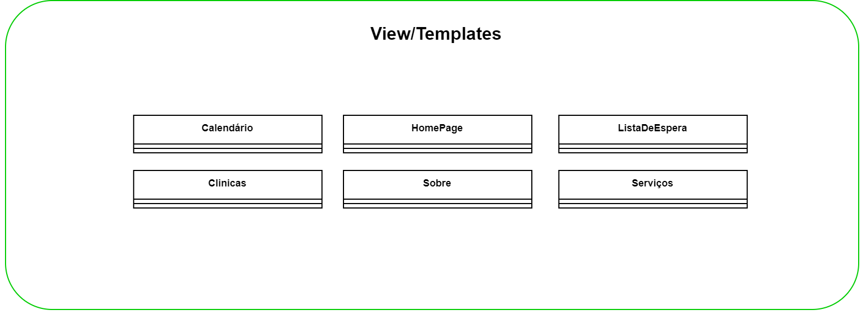

Figura 12 - Diagrama de Classes operacionais - views/templates

As entradas aqui previstas não são constituídas como classes, pois não guardam nem atributos nem tratam da lógica da programação; elas apenas disponibilizam o layout do produto, permitindo a interação com os utilizadores.

# Diagramas de Sequência

As figuras 13-18 representam os diagramas de sequência, respetivamente, da marcação da consulta remotamente, marcação da consulta presencialmente, desmarcação da consulta, o atendimento para a obtenção de uma senha, a consulta e posterior faturação e finalmente a lista de espera.

O diagrama de sequência descrito nas páginas seguintes retrata todo o evento da marcação remota das consultas numa dada clinica/hospital do cliente, desde o momento em que o utente acede á aplicação, até que o objeto da consulta em si é criado e registado no histórico de consultas agendadas (a aguardar efetuação).

**Diagrama de Sequência – Marcação remota da consulta**

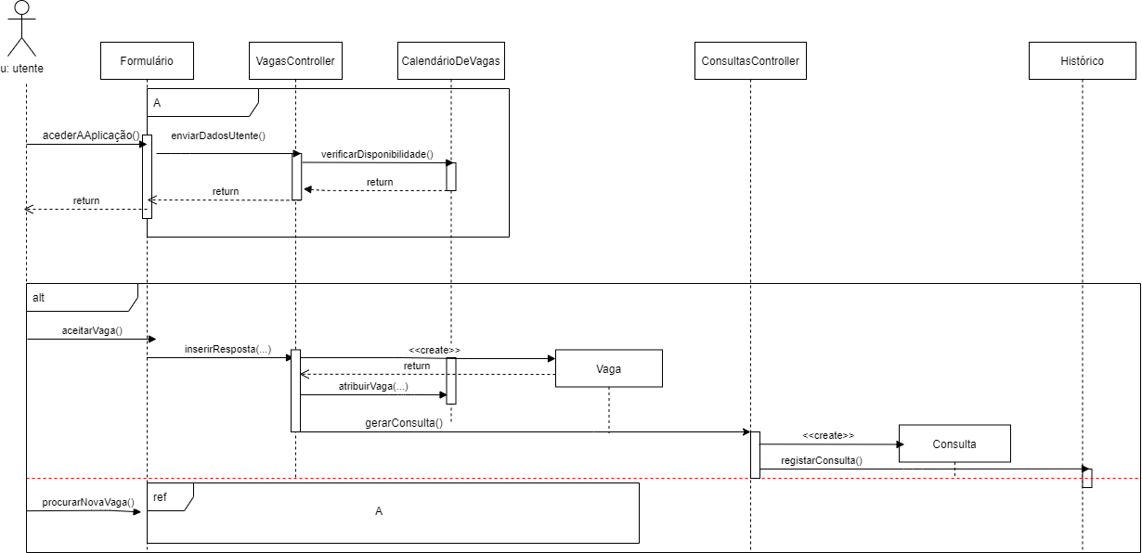

Figura 13 - Diagrama de Sequência - marcação remota da consulta

Numa primeira fase, o utente acede à aplicação, tendo de preencher um formulário (a encontrar no website do cliente) com os dados pertinentes á realização da consulta, sendo o controlador de lógica "VagasController" utilizado para verificar a disponibilidade da data e do horário requisitados pelo utente no calendário de vagas. A informação retornará para o utente.

Nesta altura o utente terá duas opções: poderá aceitar a vaga proposta, ou procurar uma nova vaga, mais de acordo com as suas espectativas. No primeiro cenário, a resposta afirmativa do utente será inserida, resultando assim na criação da vaga a ser inserida no calendário (a recordar que o calendário de vagas, por defeito, conterá somente entradas com uma data e hora pré-definidas, com a expectativa de uma vaga a ser inserida futuramente.) A consulta será gerada, e posteriormente registada como agendada no histórico da clinica/hospital.

Caso o utente pretenda uma nova vaga, o processo de procura retratado no sub-diagrama ref.A será repetido até que o utente encontre o que quer, ou pura e simplesmente desista do processo.

**Diagrama de Sequência – Marcação presencial da consulta**

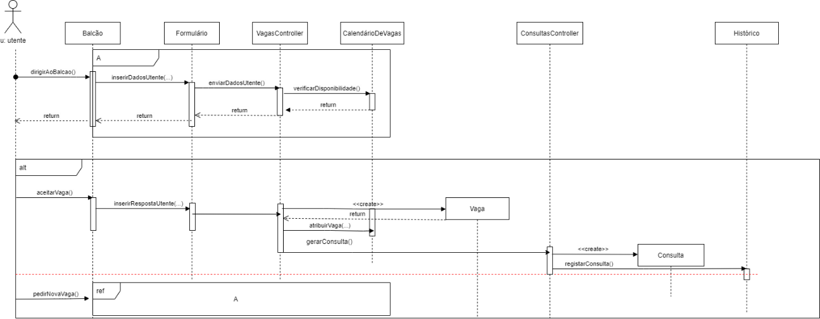

Figura 14 - Diagrama de Sequência - marcação presencial da consulta

O segundo diagrama não se irá diferenciar em muito do primeiro, já que a situação, em termos de lógica de programação, em pouco ou nada se altera; em vez de utilizar diretamente a aplicação disponibilizada pela nossa equipa de desenvolvimento, o utente dirigir-se-á ao hospital/clinica, onde poderá requisitar a marcação da consulta através do funcionário que se encontrar atrás do balcão de atendimento. Os dados do utente serão então inseridos na aplicação, e o mesmo processo descrito no diagrama acima tomará lugar.

Escolhemos incluir esta pequena diferenciação precisamente para salientar o facto de que a aplicação será facilmente escalável para os diferentes modos de utilização (presencial/remota).

**Diagrama de Sequência – Desmarcação da consulta**

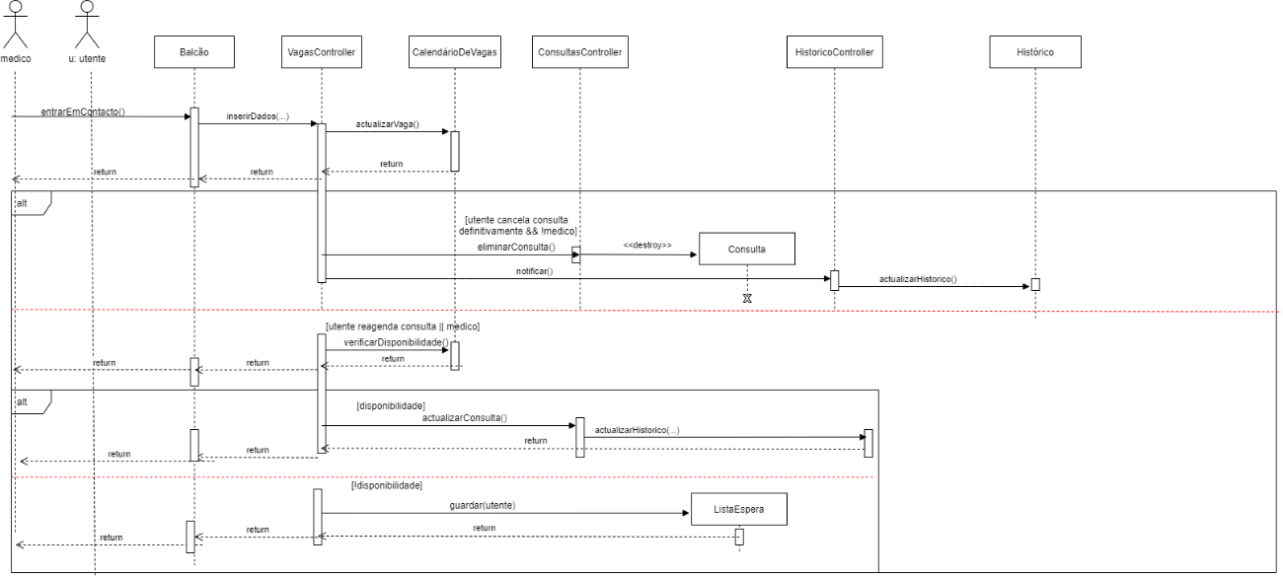

Figura 15 - Diagrama de Sequência - desmarcação da consulta

Neste diagrama encontraremos a sequência de eventos que levará á desmarcação de uma consulta previamente agendada. É de notar que o evento da desmarcação poderá ser iniciado tanto pelo médico como pelo utente. Os dados do requisitante serão inseridos pelo funcionário, e posteriormente a vaga será atualizada para o estado desejado.

Apenas o utente poderá desmarcar a consulta em definitivo, o que é retratado pela condição mostrada no diagrama. Neste caso, a informação da consulta será destruída, e o histórico será notificado do seu cancelamento.

Terá de haver uma nova verificação de disponibilidade de vaga caso seja o médico a desmarcar a consulta, ou caso o utente queira reagendar para uma outra data. Se de acordo com o *feedback* do utente houver uma vaga disponível, a informação da consulta é atualizada, e a entrada que lhe pertence no histórico de consultas agendadas também o será. Se não houver disponibilidade, o paciente é movido para a lista de espera. Nesse caso ambas as partes são notificadas.

**Diagrama de Sequência – Atendimento do utente**

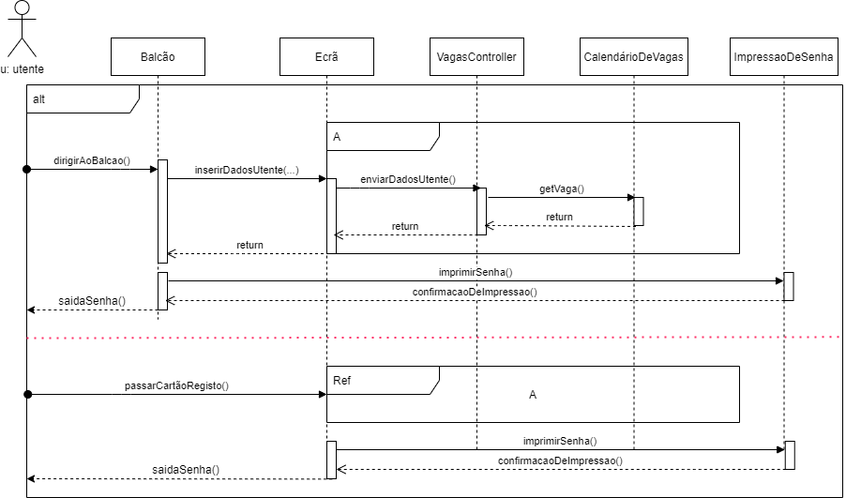

Figura 16 - Diagrama de Sequência - atendimento do utente

No seguinte diagrama mostramos a sequência de eventos que produzirão a senha de atendimento, e a posterior notificação de referência ao médico que irá realizar a consulta. Novamente temos cenários alternativos a serem representados: o utente poderá dirigir-se ao balcão para efetuar o registo de entrada, ou então poderá passar o seu cartão de identificação no aparelho de reconhecimento, que irá fazer o trabalho que o funcionário de balcão iria fazer, nomeadamente o de transmitir os dados do cliente até ao controlador de vagas, que procurará no calendário de vagas aquela que previamente havia sido marcada pelo utente (como descrito nos diagramas acima). Encontrada a vaga, a senha será impressa e entregue ao utente. Será enviada uma notificação ao médico com a hora em que é esperada a chamada do novo utente. Será este o evento que despoletará o inicio da consulta.

**Diagrama de Sequência – Consulta e Faturação**

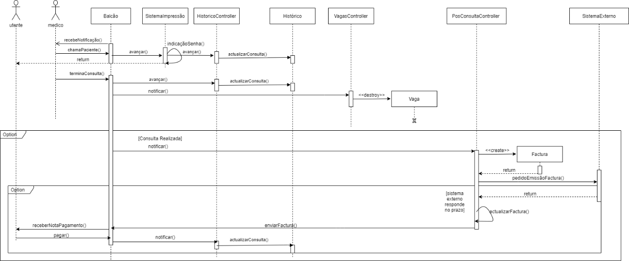

Figura 17 - Diagrama de Sequência - consulta e da faturação

Começamos este diagrama no ponto em que o anterior havia terminado: o médico recebe do sistema/balcão a notificação de consulta com a informação do próximo paciente; o médico chamará então o paciente, dando a sua aprovação ao sistema, o que fará com que a senha apropriada seja indicada no ecrã da sala de espera. O registo do inicio da consulta será enviado para o histórico de consultas realizadas (parametrizado de forma a apontar, desde já, apenas o inicio da mesma.)

Quando o médico indicar o término da consulta, aí sim, será atualizada a entrada do histórico em questão, de forma conclusiva. A vaga com a informação da consulta e com a informação da data e da hora pode então ser permanentemente destruída.

Observamos também neste diagrama o processo sequencial da requisição da fatura ao sistema externo, e o eventual pagamento desta por parte do utente. O objeto de controlo pós-consulta é notificado quando o médico finalizar a mesma, pelo que deverá ser imediatamente criado um objeto fatura (num estado vazio – a incluir posteriormente no histórico do hospital/clinica). O nosso sistema entra em contacto com o sistema externo, para que seja encomendado o trabalho de fracturação. Quando for obtida uma resposta, o objeto previamente criado será populado com os dados recebidos (actualizarFactura()). O utente é informado do valor através dos serviços apropriados, recebendo a nota de pagamento quando ainda se encontra no edifício. Depois de ser pago o valor que consta na fatura, o histórico é atualizado por uma última vez, para incluir a informação do pagamento.

**Diagrama de Sequência – Lista de espera**

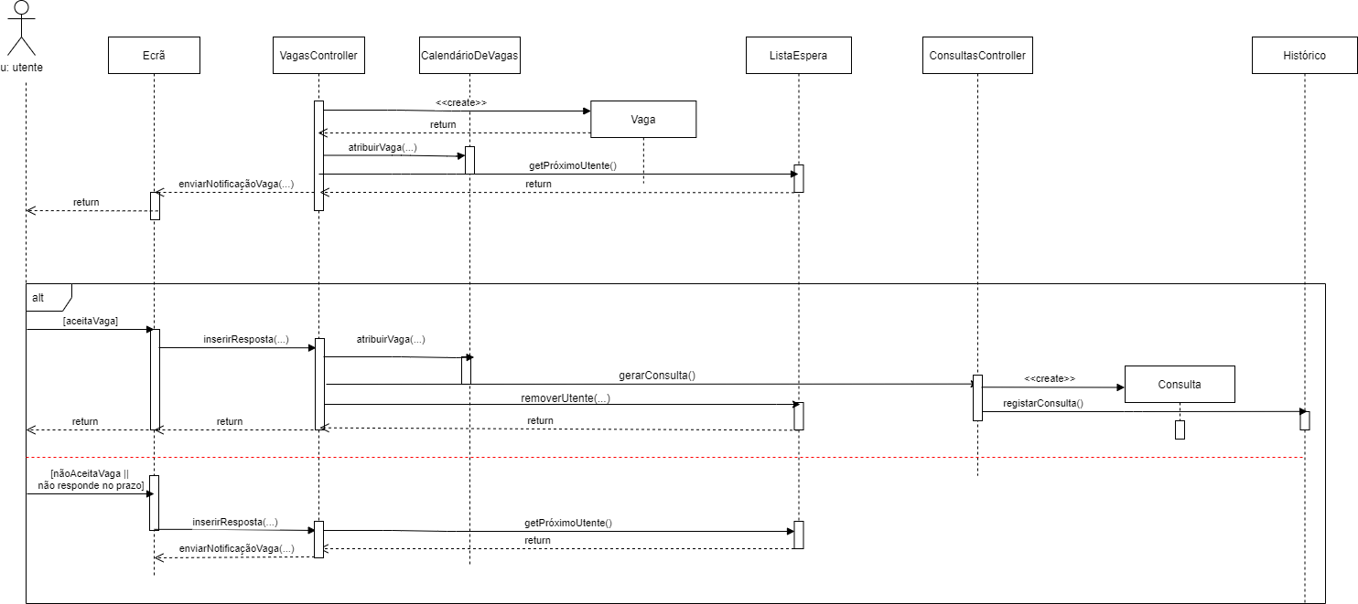

Figura 18 - Diagrama de Sequência - lista de espera

Neste diagrama de sequência encontramos o utente já dentro da lista de espera, a aguardar a abertura de uma vaga.

Quando uma nova vaga for criada, (uma desmarcação definitiva por parte de um outro utente implica a criação de uma nova vaga), a informação do paciente em lista de espera que se encontrar em primeiro lugar é retornada até ao controlador de vagas, para que este possa enviar uma notificação da nova situação.

É esperado do utente que este responda dentro de um prazo fixo. Se o utente assim o fizer de forma afirmativa, a vaga é-lhe atribuída, e uma nova consulta será gerada. Este paciente será removido da lista de espera. A criação da consulta será registada no histórico. As notificações de sucesso ou de erro deste processo serão retornadas ao utente, como já vimos nas figuras anteriores.

Caso o paciente não aceite a vaga ou não responda dentro do prazo, o controlador de vagas irá buscar o próximo paciente em lista de espera, e uma nova notificação será enviada. Todo o processo se repetirá.

# Proposta de Inovação

Após a elaboração dos diagramas que descrevem o sistema pretendido para o cliente, foi encontrada uma hipótese de inovação que poderá facilitar a realização de certos requisitos não explícitos.

O ponto em questão refere-se ao momento enunciado em que o médico desmarca a consulta.

Neste caso, considerámos que seria benéfico o envio de uma notificação ao utente a informar a desmarcação da consulta.

Ponderámos também a possibilidade manter em histórico uma listagem de equipamentos necessários ao funcionamento da clínica/hospital.